**Proceso de digitalización**

**Documentación técnica Front-End**

La solución contiene un sitio HTML con código JavaScript.

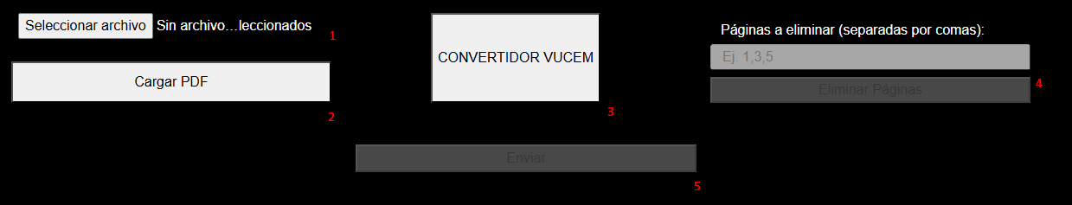En un inicio, las opciones de “Eliminar páginas” y “Enviar” se encuentran deshabilitadas.

El procedimiento por realizar es el siguiente:

1. **Seleccionar archivo**: Se elige un archivo PDF del dispositivo. Debido a las limitantes de procesamiento, sólo se aceptan archivos de hasta 50 MB.  
     
   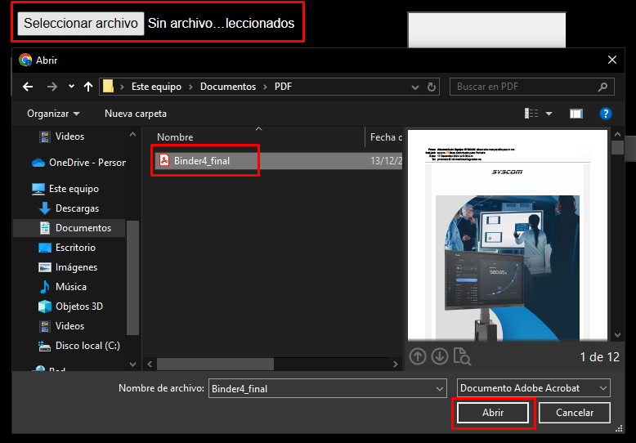
2. **Cargar PDF**: Muestra el archivo PDF seleccionado en un visor, y genera la cadena en base 64 que representa al archivo.  
     
   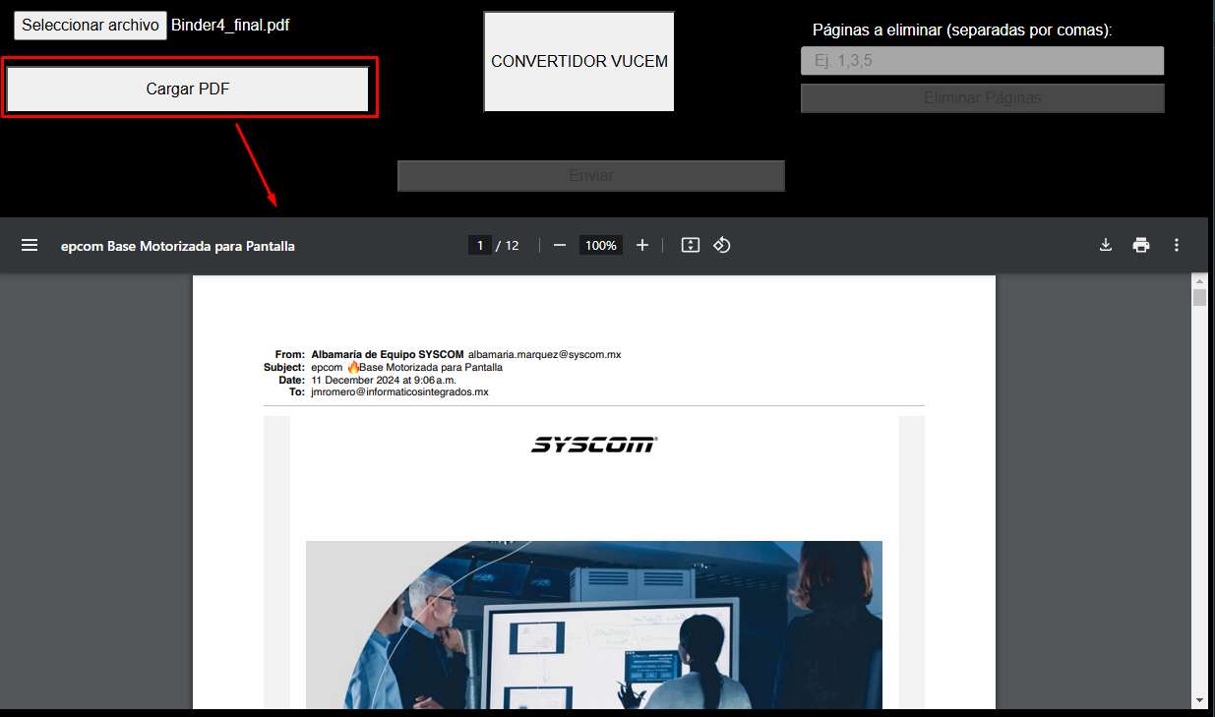
3. **Convertidor VUCEM**: Se envía la cadena en base 64 del paso anterior hacia la función “convertir” del API.
   * En caso de que la respuesta sea exitosa, recibe una cadena en base 64 del documento PDF ya con algunas características requeridas por VUCEM (sin formularios, compactados, objetos OLE incrustados o código JavaScript; en escala de grises a 8 bits de profundidad; en resolución de 300 DPI). Esta nueva versión del documento es mostrada en un visor. Se deshabilita la opción de “Convertidor VUCEM”; y se habilitan las opciones de “Eliminar páginas” y “Enviar”.
   * En el caso de que la respuesta sea un error, recibe un objeto JSON que contiene el mensaje de error, el cual se muestra en el sitio a través de un alert. Se detiene el proceso.
   * En caso de que la respuesta demore más de 2 minutos, a través de un alert se informará al usuario que el tiempo de espera fue excedido. Se detiene el proceso.  
       
     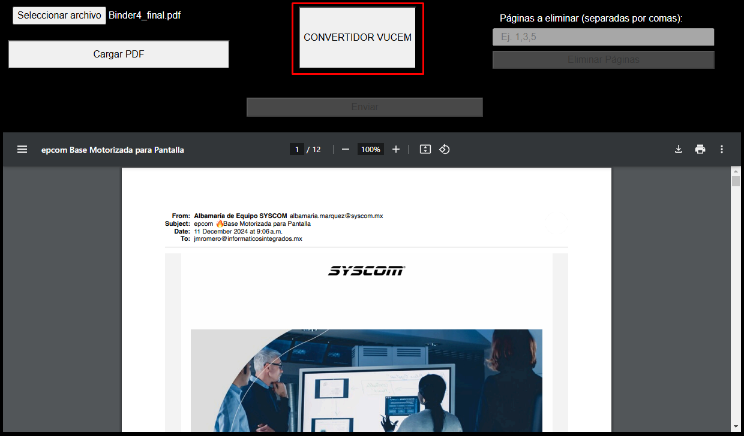  
       
     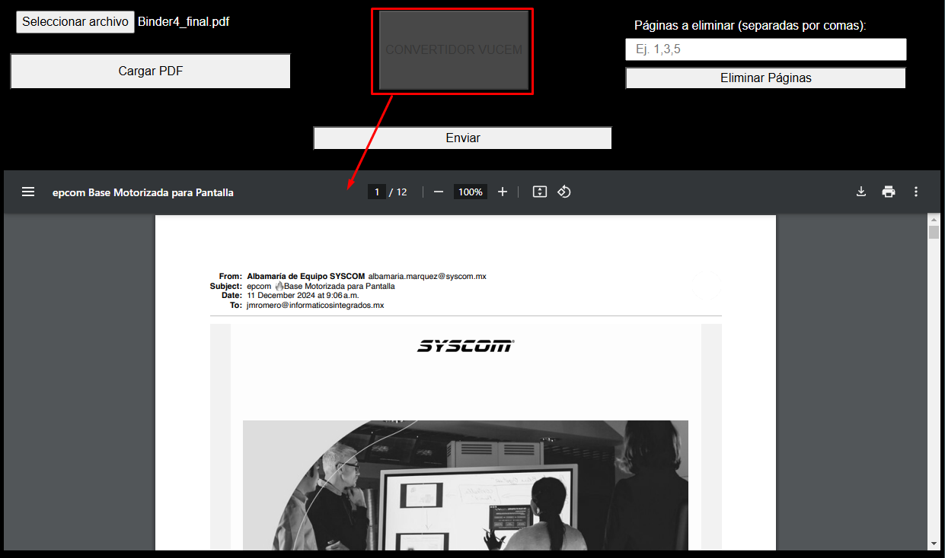

1. **Eliminar páginas** (opcional): En el campo de texto “Páginas a eliminar”, se escriben los números de página, separados por coma, que se requieran eliminar del documento. Al presionar el botón “Eliminar páginas”, se genera un nuevo documento PDF sin las páginas que se indicaron en el campo de texto, el cual se muestra en un visor. Asimismo, se vuelve a generar la cadena en base 64 de la nueva versión del documento PDF. Se deshabilita la opción de “Eliminar páginas” ya que este proceso sólo se permite realizar una vez durante el procesamiento de un documento.

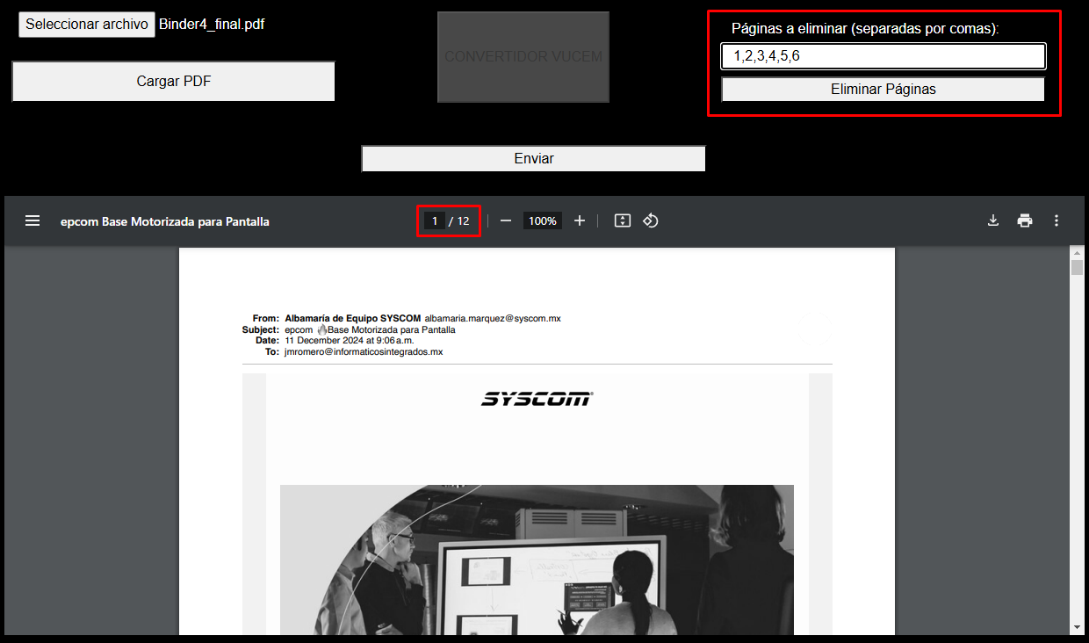  
  
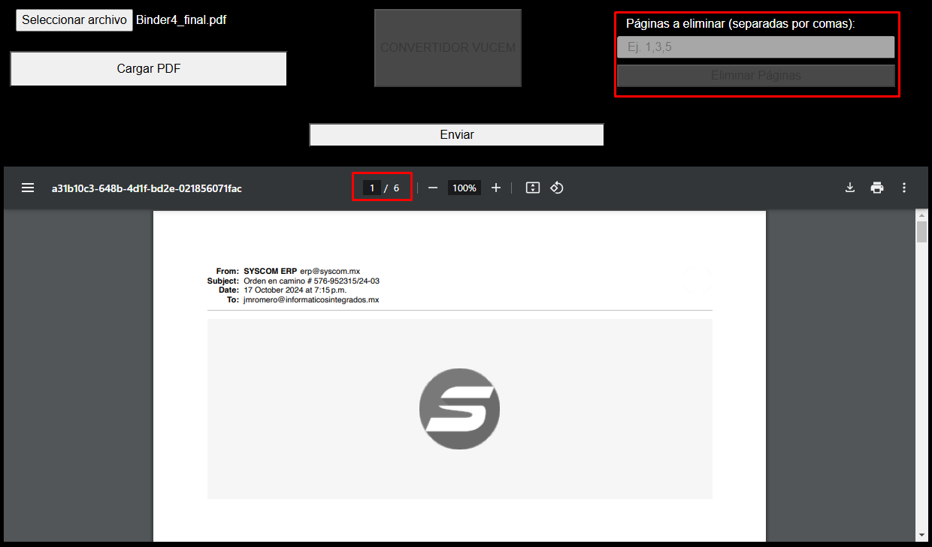

1. **Enviar**: Se envía la cadena en base 64 de la última versión del documento PDF hacia la función “revisar tamaño” del API. Como respuesta, se recibe un objeto JSON que indica si la cadena en base 64 cumple con la característica requerida por VUCEM de tener un peso máximo de 3 MB. En caso de ser positivo, la cadena en base 64 está lista para ser procesada como un archivo digitalizado que cumple con las características requeridas.

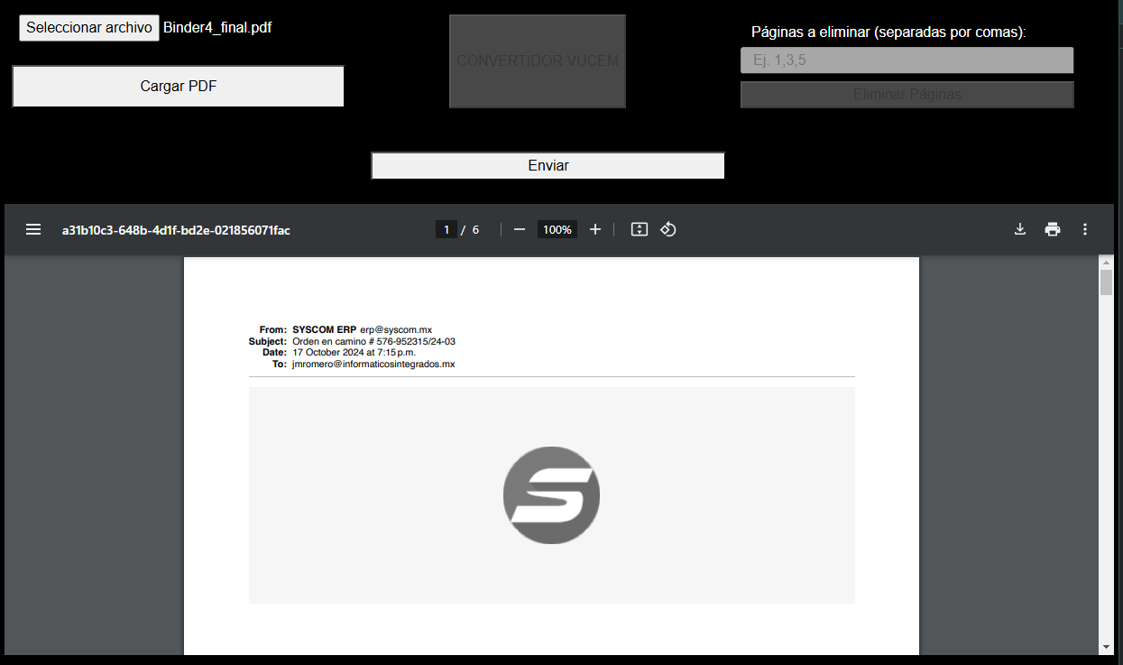

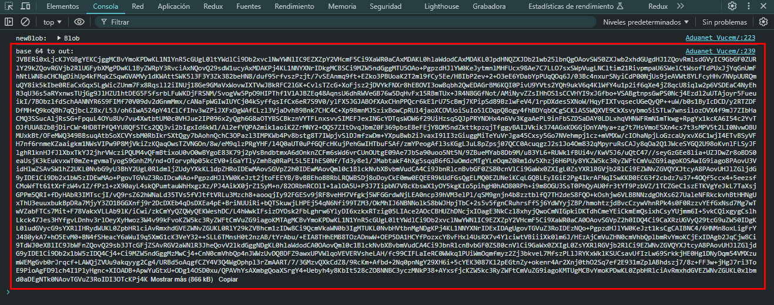

**Nota:** Los pasos 1 y 2 fueron agregados en el sistema como cortesía a fin de demostrar el proceso desde la selección del archivo. El proceso de digitalización en realidad ocurre a partir del paso 3, ya que ahí es donde ya se cuenta con la cadena en base 64 del documento original.